|  |  |  |  |
| --- | --- | --- | --- |
|  | |  | |
| Step1: Organisational Structure  *Scope and context of the project* | | | |
|  |  | |  |
|  | Tom van Meerberk | | 11/05/2012 |

Document generated by [OpenFlexo](http://www.flexobpm.com)

Table of Contents

**No table of contents entries found.**

# Revision history

|  |  |
| --- | --- |
| **PROJECT:** | Scope and context of the project |
| **DESCRIPTION:** |  |

|  |  |  |
| --- | --- | --- |
| **Document Revision:** | **Date** | **Change Status:** |
| Vers 0.1 | 4/08/2009 | -draft |
|  |  |  |
|  |  |  |
|  |  |  |

|  |  |  |  |
| --- | --- | --- | --- |
| **Authors:** | **Function** | **Date** | **Signature** |
| xxx | xxx |  |  |
|  |  |  |  |
|  |  |  |  |

|  |  |  |  |
| --- | --- | --- | --- |
| **Reviewers:** | **Function** | **Date** | **Signature** |
|  |  |  |  |
|  |  |  |  |
|  |  |  |  |

# Scope

This document is the deliverable of the first step of the *FlexoBPM Process Mapping Approach.* It aims at answering the following question:

***What is the scope of the project … or which « Organizational Units » of the Company are involved in the project?***

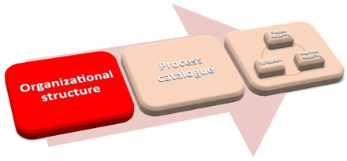

This document contains all the information required for achieving the objectives of this first stage:

* identify and document the scope of the project or in other terms,
* identify and document the parts of the enterprise that need to be taken into account during this project.

Here usually follows a general description of the whole project objectives and organization units.

ADDED TO TOCENTRY

# Processes

Click here to fill the content

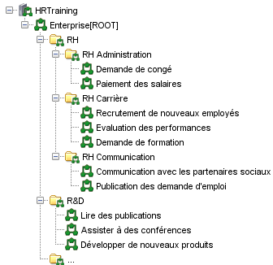

**Project:** Enterprise

**Description:**

The enterprise general description

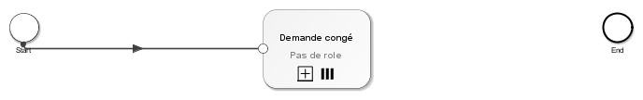

**Process description :**

|  |  |  |
| --- | --- | --- |
| # | Name | Description |
|  | Demande congé | General description of the “Demande de conge” |

## Macro-process: RH

**Description:**

Le macro process RH remplit opérationnellement la mission du département RH, c'est-à-dire fournir à l'entreprise un nombre suffisant d'employés avec des compétences, motivation, performance et salaire compatibles avec les objectifs économiques de l'entreprise. Le département RH doit aussi assurer que tout ceci se passe dans un climat social adequat pour l'accomplissement de la mission.

### Macro-process: RH Administration

**Description:**

La gestion administrative des ressources humaines inclut une multitude de tâches administrative qui requièrent généralement plusieurs niveaux d'autorisation et de validations.

Click here to fill the Business description

**Objectives:**

* Gèrer le côté administratif des RH: vacances, Sécurité sociale, Assurance, ...
* Gèrer le paiement des salaires, etc.

#### Process: Demande de congé

This process is used in the following sub-process nodes:

- Demande congé located in the process Enterprise

**Description:**

Lorsqu'un employé demande un congé, il ou elle doit suivre un procédure structe qui implique plusieurs niveaux d'autorisation.

Click here to fill the Business description

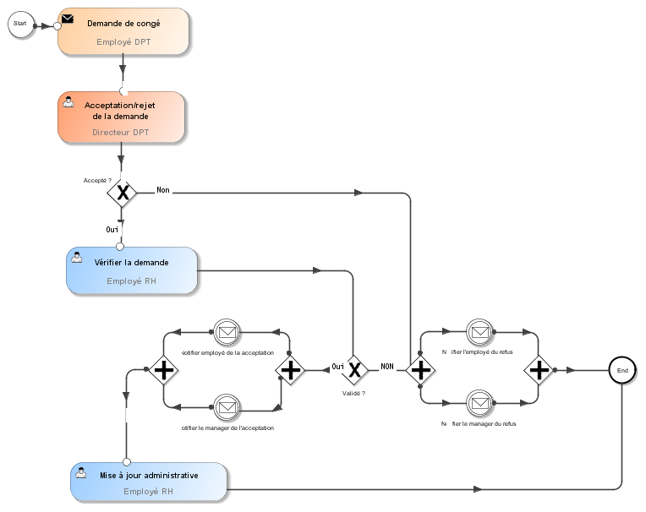

**Objectives:**

* Gèrer le côté administratif des RH: vacances, Sécurité sociale, Assurance, ...

**Events list:**

|  |  |
| --- | --- |
| Event | Description |
| Notifier l'employé du refus | The employee is notified that his/her vacation request for a specific date or period has been refused. The reason motivating this refusal should be given. |
| Notifier le manager du refus | The employee manager is notified that his/her employee vacation request for a specific date or period has been refused. The reason motivating this refusal should be given. |
| Notifier employé de la acceptation | The employee is notified that his/her Vacation request has been granted for a specific date or period. |
| Notifier le manager de l'acceptation | The employee manager is notified that his/her employee vacation request has been granted for a specific date or period. |

**Process description :**

|  |  |  |
| --- | --- | --- |
| # | Name | Description |
|  | Demande de congé | The employee is sending a request for vacation that needs to be validated by its Management and by the HR department. |
|  | Acceptation/rejet de la demande | Validation of the vacation request by the employee direct manager. |
|  | Accepté ? | Is it really accepted |
|  | Vérifier la demande | Validation by the HR of the vacation request. |
|  | Validé ? | Click here to fill the general description |
|  | Coucou | Click here to fill the general description |
|  |  | Click here to fill the general description |
|  |  | Click here to fill the general description |
|  |  | Click here to fill the general description |
|  | Mise à jour administrative | Updating administrative file, for example the number of remaining vacation days etc. |

#### Process: Paiement des salaires

This process is not used so far.

**Description:**

Le paiement des salaires est une tâche critique dont dépend les succès et/ou échecs de beaucoup de tâches RH. Il traite non seulement avec les employés directement mais aussi avec l'ONSS, etc. Il inclut aussi toutes les formes de rémunération extra légales telles que les voitures de société, tickets repas etc.

Click here to fill the Business description



**Objectives:**

* Gèrer le paiement des salaires, etc.

### Macro-process: RH Carrière

**Description:**

Le macro processus "RH Carrière" gère les compétences de l'entreprise. Cela va du recrutement jusqu'à la formation et la gestion du plan de carrière.

Click here to fill the Business description

**Objectives:**

* Assurer le suivi des carrières et le développement personnel.

#### Process: Recrutement de nouveaux employés

This process is not used so far.

**Description:**

Ceci est la processus de recrutement qui fait la publicité des demandes, attire les candidats, les évalue et les sélectionne.

Le processus de recrutement interagit habituellement avec le processus d'"*Evaluation des performances*".

Click here to fill the Business description



**Objectives:**

* Assurer le suivi des carrières et le développement personnel.

#### Process: Evaluation des performances

This process is not used so far.

**Description:**

Evaluer les compétence est une partie importante du département RH. Ce processus intervient aussi bien lors de la phase de recrutement que lors des formations.

Click here to fill the Business description



**Objectives:**

* Assurer le suivi des carrières et le développement personnel.

#### Process: Demande de formation

This process is not used so far.

**Description:**

Il s'agit du processus par lequel un individu demande ou est encouragé à suivre une formation pour améliorer ses compétences. Ceci implique habituellement une évaluation de ses performences.

Click here to fill the Business description



**Objectives:**

* Assurer le suivi des carrières et le développement personnel.

### Macro-process: RH Communication

**Description:**

La communicaiton est un des axes important des activités du département RH. La communication peut être interne comme externe.

Click here to fill the Business description

**Objectives:**

* Communiquer en interne avec les entités représentant les employés.
* Communiquer en externe avec la presse, par exemple pour les demande d’emplois, ...

#### Process: Communication avec les partenaires sociaux

This process is not used so far.

**Description:**

La gestion de la communication avec les partenaires sociaux doit être traitée avec la plus grande attention par un processus très précis.

Click here to fill the Business description

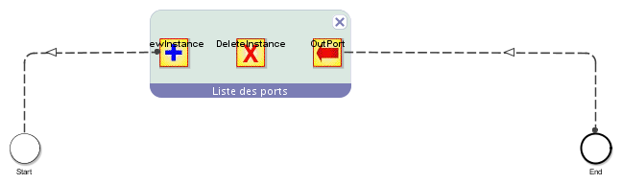

**Objectives:**

* Communiquer en interne avec les entités représentant les employés.

#### Process: Publication des demande d'emploi

This process is not used so far.

**Description:**

La publication des description de poste dans la presse est réalisée en plusieurs étapes impliquant plusieurs niveaux d'autorisation.

Click here to fill the Business description



**Objectives:**

* Communiquer en externe avec la presse, par exemple pour les demande d’emplois, ...

## Macro-process: R&D

**Description:**

Le macro-processus R&D décrit comme fonctionne la R&D.

Click here to fill the Business description

**Objectives:**

* Découvrir de nouvelles connaissance à propos des produits, processus et services.
* Appliquer cette connaissance pour créer de nouveaux produits, améliorer les produits, processus et services pour remplir une demande du marché.

### Process: Lire des publications

This process is not used so far.

**Description:**

* Découvrir de nouvelles connaissance à propos des produits, processus et services.



### Process: Assister à des conférences

This process is not used so far.

**Description:**

* Découvrir de nouvelles connaissance à propos des produits, processus et services.



### Process: Développer de nouveaux produits

This process is not used so far.

**Description:**

* Appliquer cette connaissance pour créer de nouveaux produits, améliorer les produits, processus et services pour remplir une demande du marché.



# Organizational Units and Departments

Click here to fill the content

## Organizational Unit Definition: DepartementR&D

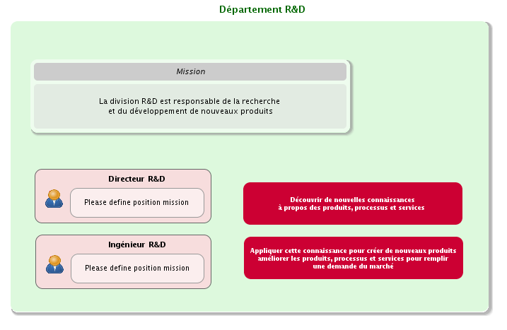

### Organizational Unit

|  |  |  |  |  |
| --- | --- | --- | --- | --- |
|  | organization_unit | description_of_unit | Mission | description_of_mission |
| Département R&D | Département R&D | Click here to fill the description_of_unit | La mission du department R&D | La division R&D est responsable de la recherche et du développement de nouveaux produits |

### Organizational Unit Objective

|  |  |  |
| --- | --- | --- |
|  | Objective | description |
| Découvrir de nouvelles connaissances à propos des produits, processus et services | Découvrir de nouvelles connaissances à propos des produits, processus et services | Some description |
| Appliquer cette connaissance pour créer de nouveaux produits améliorer les produits, processus et services pour remplir une demande du marché | Appliquer cette connaissance pour créer de nouveaux produits améliorer les produits, processus et services pour remplir une demande du marché | Click here to fill the description |

### Organizational Unit Position

|  |  |  |
| --- | --- | --- |
| Position | Mission | Mission description |
| Directeur R&D | Dirige le département R&D | Please define position mission |
| Engineer R&D | Fait de la recherche et du développement | Please define position mission |

## Organizational Unit Definition: DepartementRH

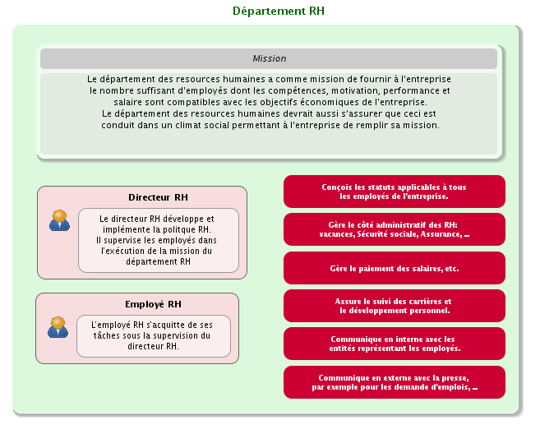

### Organizational Unit

|  |  |  |  |  |
| --- | --- | --- | --- | --- |
|  | organization_unit | description_of_unit | Mission | description_of_mission |
| Département RH | Département RH | Click here to fill the description_of_unit | Mission | Le département des resources humaines a comme mission de fournir à l'entreprise le nombre suffisant d'employés dont les compétences, motivation, performance et salaire sont compatibles avec les objectifs économiques de l'entreprise. Le département des resources humaines devrait aussi s'assurer que ceci est conduit dans un climat social permettant à l'entreprise de remplir sa mission. |

### Organizational Unit Objective

|  |  |  |
| --- | --- | --- |
|  | Objective | description |
| Conçois les statuts applicables à tous les employés de l'entreprise. | Conçois les statuts applicables à tous les employés de l'entreprise. | Click here to fill the description |
| Gère le côté administratif des RH: vacances, Sécurité sociale, Assurance, ... | Gère le côté administratif des RH: vacances, Sécurité sociale, Assurance, ... | Click here to fill the description |
| Gère le paiement des salaires, etc. | Gère le paiement des salaires, etc. | Click here to fill the description |
| Assure le suivi des carrières et le développement personnel. | Assure le suivi des carrières et le développement personnel. | Click here to fill the description |
| Communique en interne avec les entités représentant les employés. | Communique en interne avec les entités représentant les employés. | Click here to fill the description |
| Communique en externe avec la presse, par exemple pour les demande d'emplois, ... | Communique en externe avec la presse, par exemple pour les demande d'emplois, ... | Click here to fill the description |

### Organizational Unit Position

|  |  |  |
| --- | --- | --- |
| Position | Mission | Mission description |
| Directeur RH | Le directeur RH développe et implémente la politque RH. | Le directeur RH développe et implémente la politque RH. Il supervise les employés dans l'exécution de la mission du département RH |
| Employé RH | L'employé RH s'acquitte de ses tâches sous la supervision du directeur RH. | L'employé RH s'acquitte de ses tâches sous la supervision du directeur RH. |

## Organizational Chart: Organigramme

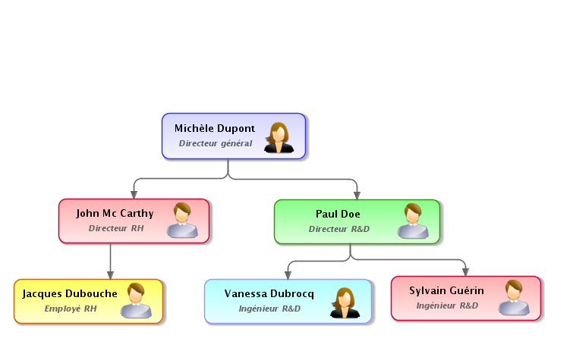

### Actor

|  |  |  |
| --- | --- | --- |
| First name | Last name | organization_unit |
| Michèle | Dupont | MonEntreprise |
| John | Mc Carthy | DepartementRH |
| Jacques | Dubouche | DepartementRH |
| Paul | Doe | DepartementRD |
| Vanessa | Dubrocq | DepartementRD |
| Sylvain | Guérin | DepartementRD |

### Collaborator Link

|  |
| --- |
| statement |
| MicheleDupont hasCollaborator JohnMcCarthy |
| MicheleDupont hasCollaborator JohnMcCarthy |
| JohnMcCarthy hasCollaborator JacquesDubouche |
| PaulDoe hasCollaborator SylvainGuerin |
| PaulDoe hasCollaborator SylvainGuerin |

## Organizational Map: Organization

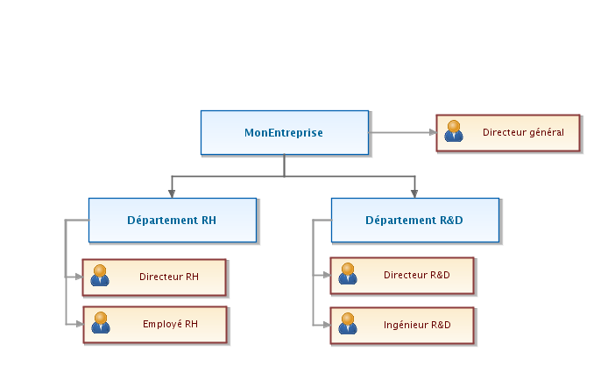

### Organizational Unit

|  |  |  |
| --- | --- | --- |
|  | name | description |
| MonEntreprise | MonEntreprise | Click here to fill the description |
| Département RH | Département RH | Click here to fill the description |
| Département R&D | Département R&D | Click here to fill the description |

### Sub Organization Unit Link

|  |  |
| --- | --- |
| Parent organization unit | Child organization unit |
| MonEntreprise | DepartementRH |
| MonEntreprise | DepartementRH |

### Position

|  |  |  |
| --- | --- | --- |
| name | mission | mission_description |
| Directeur RH | Click here to fill the mission | Click here to fill the mission_description |
| Employé RH | Click here to fill the mission | Click here to fill the mission_description |
| Directeur R&D | Click here to fill the mission | Click here to fill the mission_description |
| Ingénieur R&D | Click here to fill the mission | Click here to fill the mission_description |
| Directeur général | Click here to fill the mission | Click here to fill the mission_description |

### Contains Position Link

|  |  |
| --- | --- |
| Organization Unit | Position |
| DepartementRH | DirecteurRH |
| DepartementRH | DirecteurRH |
| DepartementRD | IngenieurRD |
| DepartementRD | IngenieurRD |
| MonEntreprise | DirecteurGeneral |